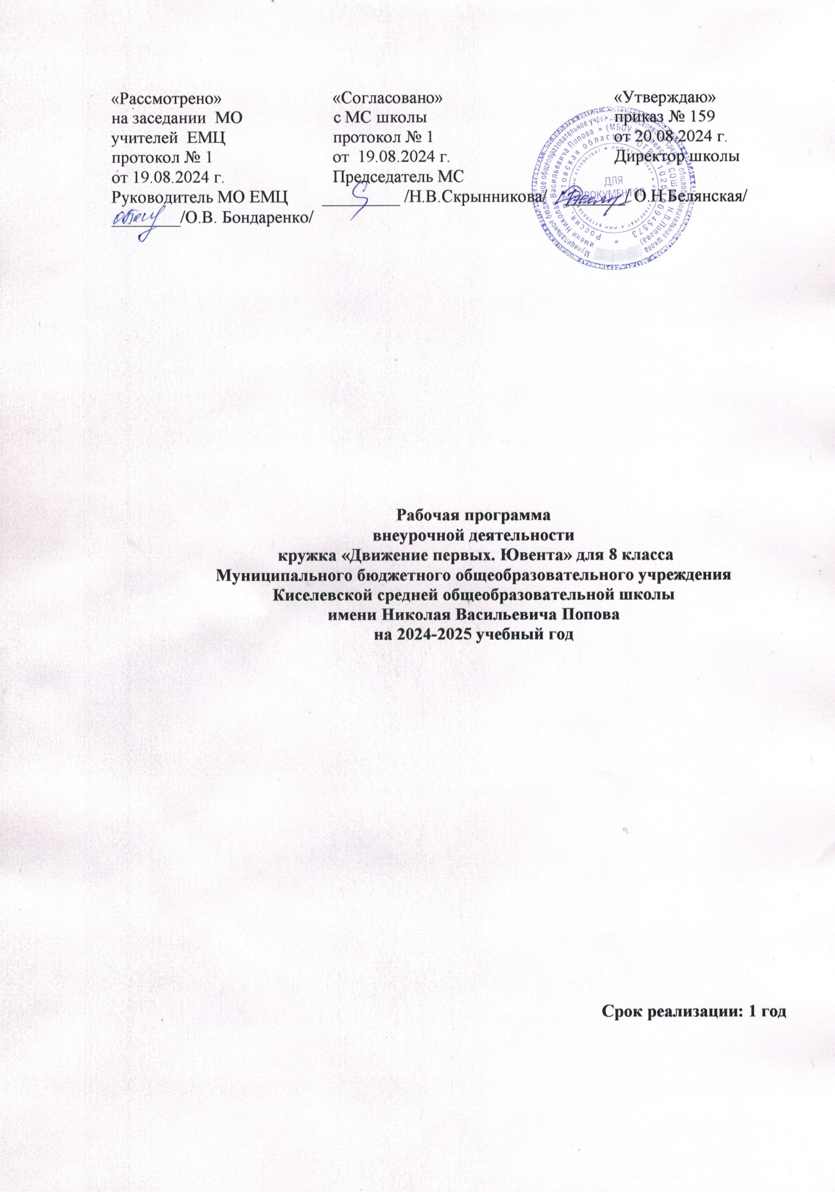ПОЯСНИТЕЛЬНАЯ ЗАПИСКА
Рабочая программа внеурочной деятельности кружка «Движение первых. Ювента» разработана на основе следующих нормативных документов:
- Федеральный закон Российской Федерации от 29 декабря 2012 г. N 273-ФЗ «Об образовании в Российской Федерации»;
-Порядок организации и осуществления образовательной деятельности по основным общеобразовательным программам начального общего, основного общего и среднего общего образования.
- Федеральный Государственный стандарт основного общего образования (от 31.05.2021г. №287)
- Основная образовательная программа основного общего образования МБОУ Киселевской СОШ им. Н.В. Попова на 2024-2025 уч. год.
- Учебный план МБОУ Киселевской СОШ им. Н.В. Попова на 2024-2025 уч. год.

Программа внеурочной деятельности по курсу «Движение первых. Ювента» направлена на развитие личности в четырех направлениях: гражданская активность, личностное развитие, военно-патриотическое, информационно-медийное.
Курс внеурочной деятельности «Движение первых. Ювента»предназначен для работы с обучающимися 8 класса в рамках социального направления внеурочной деятельности и направлен на формирование у обучающихся личностной и гражданской позиции, усвоение ими гуманистических, демократических и традиционных ценностей российского общества, воспитание чувства ответственности и долга перед Родиной.
Образование для современного ученика – это не только овладение базовыми знаниями, но и поиск ответов на самые главные вопросы: «Для чего я живу?», «В чем смысл моего существования?».
Школа не может и не должна оставаться в стороне от решения этих задач. Сегодня роль школы в формировании у ребенка ценностных ориентиров, активной гражданской позиции является неоспоримой, и эта задача возлагается государством на школу. Закон «Об образовании в Российской Федерации» трактует понятие «образование» не только как «знания, умения, навыки», но и как «ценностные установки», «опыт деятельности». Реализация Федеральных государственных образовательных стандартов в современной школе предполагает обязательное наличие курсов внеурочной деятельности, их направленность на достижение личностных и метапредметных результатов.
Программа внеурочной деятельности «Движение первых. Ювента» отвечает задачам социального направления внеурочной деятельности, нацеленного на формирование осознанной, инициативной, социально полезной деятельности. Она составлена с учетом требований Федерального государственного образовательного стандарта среднего общего образования.

Актуальность программы состоит в том, что она способствует формированию социально активной личности, ориентированной на самоутверждение и самореализацию; способствует профессиональному самоопределению детей и молодѐжи, так как приобретѐнные знания и умения позволяют сформировать навыки организаторской деятельности, необходимые во взрослой жизни.

Цель программы: содействие формированию личности на основе присущей российскому обществу системы ценностей.

Задачи программы:
Воспитательные:
- содействие формированию личности на основе присущей российскому обществу системы ценностей;
- объединение и координация деятельности организаций и лиц, занимающихся воспитанием подрастающего поколения или содействующих формированию личности;

Развивающие:
- сохранение, пропаганда и распространение знаний в области воспитания подрастающего поколения и формирования личности с учетом современных информационных и инновационных технологий;
- формирование виртуального фонда, социальной активности и инициатив учащихся
- ведение издательской и информационной деятельности;
- поддержка детско-юношеских объединений и других структур;
- развитие детско-юношеских обществ и организаций;
- осуществление взаимодействия с заинтересованными органами государственной власти и органами местного самоуправления, общественными объединениями, религиозными организациями, научными, образовательными, спортивными и иными учреждениями по вопросам деятельности Организации

Образовательные:
- проведение и популяризация семинаров, лекций, конкурсов, фестивалей, олимпиад на виртуальной платформе, участие в обучающих вебинарах;
- осуществление просветительской деятельности;
- организация физкультурно-спортивного досуга среди подросткового поколения; –осуществление образовательной деятельности в соответствии с требованиями действующего законодательства Российской Федерации;
- участие в установленном порядке в работе общественно-государственных и общественных объединений, имеющих патриотическую, культурную и спортивную, а также благотворительную направленность;

Общая характеристика курса внеурочной деятельности
Курс «Движение первых. Ювента» следует рассматривать как важный практический элемент системы воспитательной работы в общеобразовательной организации. Представляется, что практическая ценность курса заключается в том, что он позволяет проектировать социальные инициативы детей с учётом особенностей региона и конкретной образовательной организации.
Именно в детстве у развивающейся личности формируется потребность в созидательной активности, реализации своего потенциала, определении смысла и ценности собственных поступков и заслуженном признании со стороны друзей и окружающих.
Тимуровцами нашего времени называют сегодня школьников-волонтёров, для которых потребность в улучшении окружающего мира, стремление заботиться о тех, кто меньше и слабее, оказывать помощь тем, кто остро в ней нуждается, становится осознанной необходимостью. Они готовы помогать людям и при этом не требовать вознаграждения за свой, порой нелёгкий, труд.
Развитие добровольческого движения в общеобразовательной школе, вовлечение обучающихся в проекты социальной направленности (экологические, гражданско-патриотические, краеведческие, культурные, а также нацеленные на здоровьесбережение, помощь малообеспеченным слоям населения и т. д.) формируют такие качества личности, как любовь к Родине, трудолюбие, чувство долга, целеустремлённость, стремление к самосовершенствованию. В условиях ХХI в. именно различные формы добровольчества формируют систему ценностей человека с её специфическим содержанием и иерархической структурой.
В современной школе развитие добровольчества (волонтёрства) является показателем социально-педагогической работы школы, готовности педагогов, учащихся и родителей к сотрудничеству и непосредственному участию в жизни местного сообщества, а волонтёрские практики становятся важнейшим инструментом формирования у школьников активной гражданской позиции и ответственности.

Планируемые результаты освоения рабочей программы
Обучающиеся научатся:
- осуществлять деятельность, способствующую формированию личности на основе присущей российскому обществу системы ценностей;
- свободно распространять информацию о своей деятельности, пропагандировать свои взгляды, цели, задачи в информационных ресурсах;
- участвовать в выработке решений органов государственной власти и органов местного самоуправления в порядке и объеме, предусмотренных Федеральным законом «Об общественных объединениях» и другими законами;
- создавать проекты;
- организовывать и проводить собрания, митинги, демонстрации, шествия, пикетирование и иные публичные мероприятия;
- осуществлять издательскую деятельность по выпуску газет, сборников творческих работ, видероликов, информационных агитирующих буклетов;
- представлять и защищать свои права, законные интересы участников Организации, детских и юношеских объединений и организаций в органах государственной власти, органах местного самоуправления и общественных объединениях;
- осуществлять благотворительную деятельность;
- выступать с инициативами по различным вопросам общественной жизни;
- участвовать в выборах и референдумах в порядке, установленном законодательством Российской Федерации;
- оказывать консультативную помощь;
- организовывать и проводить конкурсы, фестивали, олимпиады, семинары, курсы, лекции, практикумы, мастер-классы и т.п.
- Обучающиеся смогут научиться:
- проводить социологические исследования и мониторинги, заниматься научно- исследовательской деятельностью;
- осуществлять информационную, рекламную, издательскую и полиграфическую деятельность в целях сохранения, пропаганды и распространения знаний в области воспитания подрастающего поколения и формирования личности с учетом современных информационных и инновационных технологий;
- издавать (выпускать) и реализовывать книжную, аудио, видео и иную полиграфическую продукцию;
- сотрудничать с международными общественными объединениями, приобретать права и нести обязанности, соответствующие статусу этих международных общественных объединений, поддерживать прямые международные контакты и связи.

Место учебного курса в учебном плане
Рабочая программа по внеурочной деятельности «Движение первых. Ювента»
для 8 класса рассчитана на 34 часа в год, 1 ч. в неделю. В соответствии с учебным планом МБОУ Киселевской СОШ им. Н.В. Попова, в связи с фактическим количеством учебных дней, с учетом календарного учебного графика и расписанием занятий обеспечено выполнение рабочей программы в полном объеме. Фактическое количество часов за год - 33 часа.

ТЕМАТИЧЕСКОЕ ПЛАНИРОВАНИЕ

1.Личностное направление (7 часов)
Организация заседаний Большого ученического совета с целью изучения направлений деятельности «Движения первых», символика и атрибутика «Движения первых».
Создание официального брендбука. Организация и проведение мероприятия ко дню Учителя, разработка декорации и атрибутики. Организация и проведение классных часов по презентации «Движения первых» в начальной школе организация и оформление проекта «Новогодняя неделя», дня рождения «Движения первых», организация и проведение итогового праздника «Апельсин» и «Последнего звонка».
2.Военно-патриотическое направление (8 часов)
Особенности организации мероприятий в формате «День единых действий». Организация и проведение мероприятие по профилактике безопасного поведения среди учащихся Популяризация музейного дела и краеведения, организация музейных уроков, участие в событиях, посвящѐнных памятным датам Военной истории России. Организация и проведение мероприятия, посвященного Дню защитника Отечества Организация мероприятий «Музей в чемодане», Митинга, посвященного Дню Победы.
3.Гражданская активность (11 часов)
Организация и проведение социальных акций и волонтѐрской деятельности в ОУ и микрорайоне, участие в благотворительных акциях города. Выпуск буклетов о вреде энергетических напитков, лимонадов, фастфуда.
Разработка и оформление мероприятия ко дню пожилого человека.
Популяризация деятельности волонтѐрского отряда – организация встреч с младшими школьниками, классные часы на тему: «Особенности волонтерской
(добровольческой)деятельности». Изучение и охрана природы и животных родного края. Организация и проведение мероприятия по защите окружающей среды. Организация и проведение акции «Спешите делать добро» (сбор корма бездомным животным, патрулирование на пешеходных переходах в микрорайоне)
4.Информационно-медийное направление ( 7 часов)
Проведение тематических занятий на тему: Особенности создания ИМЦ (информационно- медийных центров) «Движения первых». Организация иформационно-медийного взаимодействия участников «Движения первых», СМИ. Выпуск видео роликов: Школьные новости, скетчи на тему «Я и моя школьная жизнь»

ПОУРОЧНОЕ ПЛАНИРОВАНИЕ

№  п/п | Содержание (наименование) Раздела, темы | Дата
1 | Устав, задачи и положение «Движения первых» | 02.09
2 | Изучение направлений деятельности «Движения первых»  Символика и атрибутика «Движения первых».  Официальный брендбук. | 09.09
3 | Организация акций социальной направленности.  Разработка и оформление мероприятия кодню пожилого человека. | 16.09
4 | Разработка и оформление мероприятия кодню учителя, создание поздравительного Видеоролика. | 23.09
5 | Разработка декораций для оформления мероприятий «Движения первых» | 30.09
6 | Разработка мероприятий направленных на популяризацию направлений «Движения первых». | 07.10
7 | Особенности организации мероприятий в формате «День единых действий». | 14.10
8 | Особенности волонтерской (добровольческой) деятельности. | 21.10
9-10 | Изучение и охрана природы и животныхродного края. Организация и проведение мероприятия по защите окружающей среды | 11.11  18.11
11- 12 | Онлайн–конференция «Презентация «Движения первых» в начальной школе» | 25.11  02.12
13 | Особенности создания ИМЦ (информационно- медийных центров) «Движения первых». | 09.12
14- 15 | Подготовка и реализация проекта  «Новогодняя неделя» | 16.12  23.12
16- 17 | Популяризация здорового образа жизни и спорта. | 28.01  13.01
18 | Выпуск буклетов о вреде энергетических напитков, лимонадов, фастфуда | 20.01
19- 20 | Популяризация музейного дела и  краеведения. Создание Буктрейлера | 27.01  03.02
21- 22 | Организация и проведение мероприятия, посвященного Дню защитника Отечества | 10.02  17.02
23- 24 | Организация и проведение мероприятия, посвященного Международному женскому дню | 03.03  17.03
25- 26 | Организация и проведение акции «Спешите делать добро». | 07.03  14.04
27 | Иформационно-медийное взаимодействие участников «Движения первых». СМИ. | 21.04
28 | Особенности создания ИМЦ (информационно- медийных центров) «Движения первых». | 28.04
29 | Организация и оформление дня рождения Движения первых». | 05.05
30 | Организация мероприятий посвященных Дню авиации и космонавтики | 12.05
31 | Организация и проведение Дня памяти погибших в радиационных авариях и катастрофах | 19.05
32 | Организация мероприятий «Музей в чемодане», Митинга, посвященного Дню Победы, онлайн марафон «Мой герой на карте города» | 26.05
Итого: 32 занятия

Согласовано:
Заместитель директора по УВР
_______ /Н.В. Скрынникова/
19.08.2024 год

УЧЕБНО-МЕТОДИЧЕСКОЕОБЕСПЕЧЕНИЕОБРАЗОВАТЕЛЬНОГОПРОЦЕССА
1.Диагностика лидерских способностей (Е.Жариков, Е.Крушельницкий) / Фетискин Н.П., Козлов В.В., Мануйлов Г.М. Социально-психологическая диагностика развития личности и малых групп. – М. 2002. C.316-320
2.Волохов А.В. Технология и программы организации семинаров по самоуправлению в детских коллективах./А.В.Волохов, И.И.Фришман.-М.:ГОУ«Центр развития системы дополнительного образования детей.-2015.
3.Гаврилычева Г.Ф. Вначале было детство.../Г.Ф.Гаврилычева.-М.:ФДО«ЮнаяРоссия».- 2013.
4.Дедов А. Деятельность старшего вожатого по руководству детско-юношеским общественным объединением./А.Дедов, при участии Козловой Ю. и Самойловой М.- Курган:ГУ«Центрмолодѐжныхинициативипрограмм».2012.
5.ДедовА.Изучаем детский коллектив./А.Дедов Курган: ГУ «Центр молодѐжных инициатив и программ».-2012.
6.Дедов А. Компас в вашей работе./А.Дедов.-Курган: ГУ «Центр молодѐжных инициатив и программ».-2012
7.Культяпова Ж.В. Хочу быть лидером!-Выпуск3/Ж.В. Культяпова.-Н. Новгород: ООО
«Педагогические технологии».-2014
8.Молодые лидеры России: Методические рекомендации по организации профильной смены.-Владивосток: Всероссийский детский центр «Океан».-2005.
9.Организация деятельности общественного объединения в школе. Из опыта работы Российского Союза Молодежи - М.-2016.
10.Поповичева О.Н. Думая вместе./О.Н. Поповичева .- Орел.-2011.
11.Ромулус О.В. Книга вожатого./О.В. Ромулус. - Воронеж: ГУ «Областной молодѐжный центр».-2014.
12.Ромулус О.В. Вестник содружества./О.В. Ромулус О.В.-Воронеж: ГУ «Областной молодѐжный центр».-2015.
13.Ромулус О.В. Уроки истории./О.В.Ромулус.-Воронеж: ГУ «Областной молодѐжный центр».-2005.
14.Савинкова Д.С. Игра и творчество./Д.С. Савинкова.-Воронеж: ГУ «Областной молодѐжный центр».-2014.
15.Фришман И.И. Тебе, вожатый!/И.И.Фришман.Выпуск4.-Н.Новгород:ООО «Педагогические технологии».-2015.
16.Л.Б.Малыхина и др. «Досуговые программы для детей и подростков.
Проектирование. Реализация.Экспертиза»,Волгоград,Издательство«Учитель»,2013год.

Интернет - источники:
Методические материалы «Российское движение школьников».https://рдш.рф Методические материалы «Российское движение школьников». https://рдш.рф11.
Методические материалы «ЮнАрмия».http://юн-армия.рф

